**ГОЛОВНОЙ МОЗГ**

Головной мозг, с окружающими его оболочками находится в полости мозгового черепа. Верхняя вентральная поверхность головного мозга по форме соответствует внутренней вогнутой поверхности свода черепа. Нижняя поверхность - основание головного мозга, имеет сложный рельеф, соответствующий черепным ямкам внутреннего основания черепа.

Масса мозга взрослого человека колеблется от 1100 до 2000 г. На протяжении от 20 до 60 лет масса и объем остаются максимальным и постоянным для каждого индивидуума .

При осмотре препарата головного мозга хорошо заметны три его наиболее крупные составные части. Это парные полушария большого мозга, мозжечок и мозговой ствол.

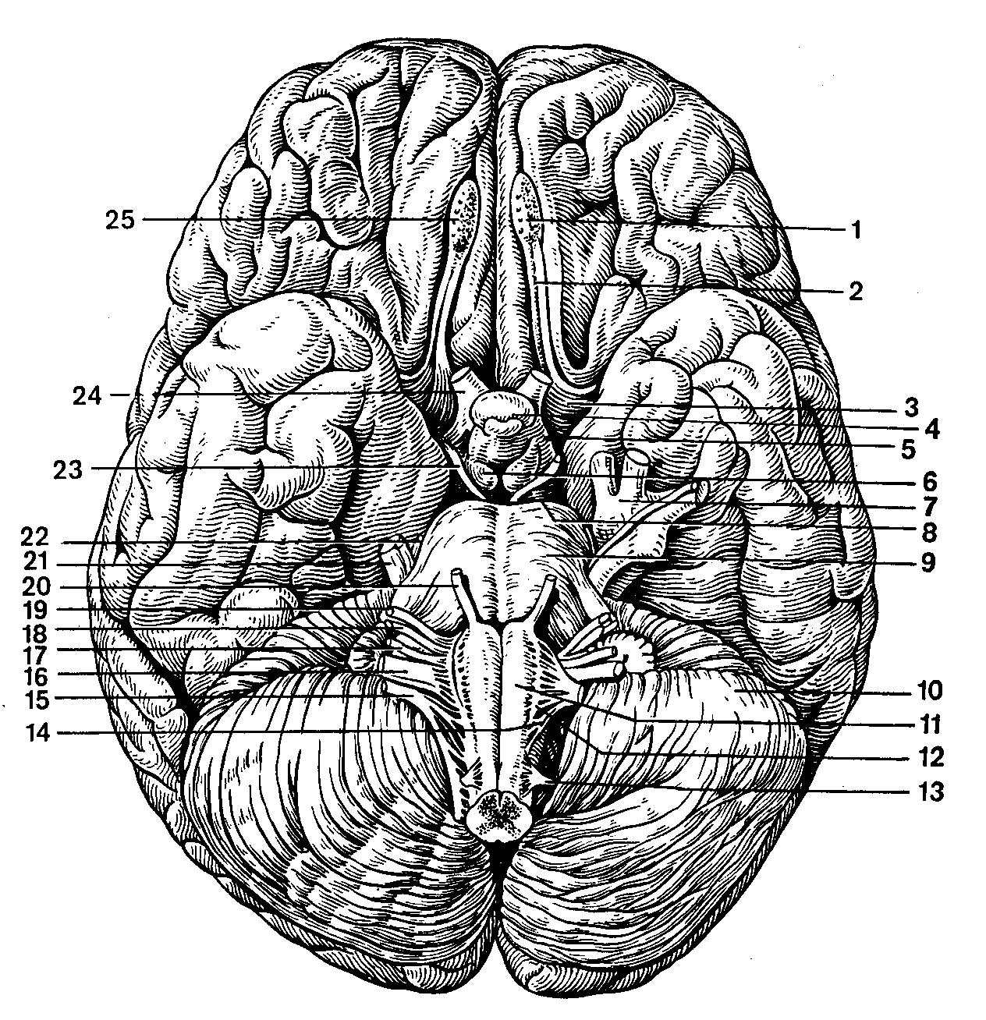

Рисунок A Основание головного мозга и выход корешков черепных нервов.

1 - обонятельная луковица;

2 - обонятельный тракт;

3 - переднее продырявленное вещество;

4 - серый бугор;

5 - зрительный тракт;

6- сосцевидные тела;

7 - троичный узел;

8 - заднее продырявленное вещество;

9 - мост;

10 -мозжечок;

11 - пирамида продолговатого мозга;

12 - олива;

13 - спинномозговые нервы;

14 - подъязычный нерв;

15 - добавочный нерв;

16 - блуждающий нерв;

17 - языкоглоточный нерв;

18 - преддверно -улитковый нерв;

19 - лицевой нерв;

20 - отводящий нерв;

21 - троичный нерв;

22 - боковой нерв;

23 - глазодвигательный нерв;

24 - зрительный нерв;

25 -обонятельные нервы.

**ПОЛУШАРИЯ БОЛЬШОГО МОЗГА** у взрослого человека - это наиболее сильно развитая, самая крупная и функционально наиболее важная часть ЦНС. Отделы полушарий прикрывают собой все остальные части головного мозга. Правое и левое полушария отделены друг от друга глубокой продольной щелью *большого мозга*, достигающий большой спайки мозга, или мозолистого тела.

В задних отделах продольная щель впадает в *поперечную щель* большого мозга, которая отделяет полушария от мозжечка.

На вентральной, медиальной и нижней поверхностях полушарий головного мозга расположены глубокие и мелкие *борозды*. Глубокие борозды разделяют каждое из полушарий на доли большого мозга. Мелкие борозды отделяют друг от друга *извилины* большого мозга. Нижняя поверхность, или основание, головного мозга образована вентральными поверхностями полушарий большого мозга, мозжечка и вентральными отделами мозгового ствола.

К задней поверхности зрительного перекреста прилежит *серый бугор*, нижние отделы которого вытянуты в виде постепенно суживающейся к низу трубки - воронки. На нижнем конце воронки располагается округлое образование - **гипофиз**. К серому бугру примыкают два белых шарообразных возвышения - *сосцевидных тела*.

Сзади от зрительных трактов видны два продольных белых валика - **ножки мозга**, между которыми находится углубление - *межножковая ямка*. Дно ее образовано *задним продырявленным веществом*. Еще дальше располагается широкий поперечный валик - **мост**. Латеральные отделы моста продолжаются в мозжечок, образуя его *средние мозжечковые ножки*.

Каудальнее моста отделы продолговатого мозга представлены медиально расположенными *пирамидами*, разделенными друг от друга передней серединной щелью, а латерально - *оливами*.

Осмотр медиальной поверхности полушарий большого мозга , некоторых деталей мозгового ствола и мозжечка становиться возможным при проведении серединного разреза по продольной щели большого мозга .

Обширная медиальная поверхность полушарий большого мозга нависает над значительно меньшими по размерам мозжечком и мозговым стволом. На медиальной поверхности полушарий, как и на других поверхностях, видны борозды, которые отделяют друг от друга извилины.

Участки лобной, теменной и затылочной долей отделены от мозолистого тела одноименной бороздой.

Серединная часть мозолистого тела носит название *ствола*. Передние отделы его загибаются к низу, образуя *колено* мозолистого тела. Еще более книзу мозолистое тело истончается и переходит в клюв мозолистого тела. Задние отделы мозолистого тела в средней его части отделяется тонкая белая пластинка, называемая *телом свода*. Постепенно отделяясь от мозолистого тела и образуя дугообразный изгиб вперед и книзу, тело продолжается в столб свода, который заканчивается сосцевиднымм телом , сзади - в ножки свода. Между столбами свода поперечно проходит пучок нервных волокон, заметный на срезе в виде белого овала, - это *передняя спайка* мозга. Как и поперечно идущие волокна мозолистого тела, они связывают друг с другом полушария большого мозга.

Столбы свода окружают тонкую пластинку мозгового вещества - *прозрачную перегородку*.

Все перечисленные образования головного мозга относятся к конечному мозгу.

Структуры, расположенные ниже, за исключением мозжечка, относятся к мозговому стволу (промежуточный, средний, задний отделы головного мозга и продолговатый мозг).

Самые передние отделы мозгового ствола образованы зрительными буграми, которые расположены к низу от тела свода и мозолистого тела и позади столбов свода.

На срединном разрезе мозга видна только медиальная поверхность заднего таламуса (зрительного бугра).

В задневерхних отделах зрительных бугров находится *шишковидное тело*, передненижние отделы которого срастаются тонким поперечно идущим тяжем ( задняя спайка).

Зрительные бугры и расположенные рядом с ним образования, описанные выше, относятся к **промежуточному мозгу**.

К задней поверхности зрительного бугра примыкают образования, относящиеся к **среднему мозгу**.

**ПРОДОЛГОВАТЫЙ МОЗГ** является непосредственным продолжением спинного мозга. Граница между продолговатым и спинным мозгом соответствует уровню краев большого затылочного отверстия. Верхняя граница продолговатого мозга на вентральной поверхности проходит по заднему краю моста.

Передние отделы продолговатого мозга по сравнению с задними несколько утолщаются и этот отдел мозга приобретает форму усеченного конуса. Борозды продолговатого мозга являются продолжением борозд спинного мозга и носят те же названия. По обеим сторонам от передней срединной щели на вентральной поверхности продолговатого мозга расположены выпуклые, постепенно суживающиеся к низу пирамиды.

Латеральнее пирамиды с обеих сторон находятся овальные возвышения - оливы.

В нижней части на дорсальной поверхности продолговатого мозга тянется задняя серединная борозда, по бока от которой заканчивается утолщениями тонкий и клиновидный пучки задних канатиков спинного мозга. В этих утолщениях располагаются ядра этих пучков, от которых отходят волокна, формирующие медиальную петлю. Медиальная петля на уровне продолговатого мозга образует перекрест. Пучки этого прекреста расположены дорсальнее пирамид, в межоливном слое. Здесь же проходят волокна медиального пучка. Латеральнее оливы из задней латеральной борозды выходят тонкие корешки языкоглоточного, блуждающего и добавочных нервов, ядра которых лежат в дорсолатеральных отделах продолговатого мозга.

Серое вещество продолговатого мозга представлено в вентральных отделах скоплениями нейронов, которые образуют нижние оливные ядра. Дорсальнее пирамид вдоль всего продолговатого мозга располагается ретикулярная формация, которая представлена переплетением нервных волокон и лежащими между ними нервными клетками.

На уровне продолговатого мозга находятся такие жизненно важные центры, как дыхательный и кровообращения.

**МОСТ** на основании мозгового ствола имеет вид поперечно расположенного белого валика, который имеет вид поперечно расположенного белого валика, который в каудальном отделе граничит с пирамидами и оливами продолговатого мозга, а в краниальном - с ножками мозга.

Продолжение моста в латеральном направлении образует *среднюю ножку мозжечка*.

Дорсальная поверхность моста прикрыта мозжечком и снаружи не видна.

На поперечном разрезе моста в центральных отделах можно видеть толстый пучок идущих поперечно волокон, относящихся к проводящему пути слухового анализатора и образующих трапецивидное тело.

В нижних отделах моста заметны скопления серого вещества, называемые ядрами собственно моста, которые выступают в роли посредников в осуществлении связей коры полушарий большого мозга с полушариями мозжечка.

В дорсальной части моста лежат волокна *медиальной петли*, идущей от продолговатого мозга. над которым расположена *ретикулярная формация моста*. Латеральнее проходят волокна слуховой петли.

**МОЗЖЕЧОК** составляет более крупную, чем мост, часть заднего мозга, которая заполняет собой большую часть задней черепной ямки.

В мозжечке различают верхнюю и нижнюю поверхности, границами между которыми являются передний и задний края.

Верхняя поверхность мозжечка на целом мозге прикрыта затылочными долями полушарий большого мозга и отделена от них глубокой поперечной щелью большого мозга. В мозжечке различают непарную серединную часть - **червь,** два **полушария**. поперечными бороздами червь расчленен на мелкие извилины, которые придают ему некоторое сходство с кольчатым червем. Обе поверхности полушарий и червя изрезанны множеством поперечных параллельно идущих мелких бороздок, между которыми находятся длинные и узкие извилины мозжечка. Группа извилин, отделенных более глубокими бороздами, образуют дольки мозжечка. Полушария мозжечка и червь состоят из белого вещества, расположенного внутри, и тонкой прослойки серого вещества коры мозжечка, окаймляющего белое вещество по периферии. Кора мозжечка представлена тремя слоями нервных клеток. На сагитальном разрезе белое вещество мозжечка представлена тремя слоями нервных клеток и имеет вид ветвистого дерева.

В толще белого вещества обнаруживаются отдельные парные скопления нервных клеток, которые образуют *зубчатое, пробковидное, шаровидное* ядра мозжечка и ядра *шатра*.

В мозговом стволе следующим после моста отделом, небольшим , но функционально важным , является перешее ромбовидного мозга, состоящий из верхних ножек мозжечка, верхнего мозгового паруса и треугольной петли, в котором проходят волокна латеральной (слуховой ) петли.

**СРЕДНИЙ МОЗГ** состоит из дорсального отдела крыши среднего мозга и вентрального - **ножек мозга**, которые разграничиваются полостью - водопроводом мозга. Нижней границей среднего мозга на его вентральной поверхности является передний край моста, верхний зрительный тракт и уровень сосцевидных тел. На препарате головного мозга пластинку четверхоломия, или крышу среднего мозга, можно увидеть лишь после удаления полушарий большого мозга.

На основании головного мозга хорошо видна вторая часть среднего мозга в виде двух толстых белых расходящихся пучков, идущих в ткань полушарий большого мозга, - это *ножки мозга*. Углубление между правой и левой ножками мозга называются *межножковой ямкой*, из нее выходят корешки глазодвигательных нервов. Впереди о ядра глазодвигательного нерва лежит ядро медиального продольного пучка. Самым крупным ядром среднего мозга является красное ядро - одно из центральных координационных ядер экстрапирамидной системы. Рядом с водопроводом лежит ретикулярная форма среднего мозга.

На поперечном разрезе отчетливо видно **черепное вещество**, которое делит ножку мозга на два отдела: дорсальный - *покрышку среднего мозга* и вентральный - *основание ножки мозга*. В покрышке среднего мозга располагаются ядра среднего мозга и проходят восходящие проводящие пути. Вентральные отделы ножек мозга целиком состоят из белого вещества, здесь проходят нисходящие проводящие пути.

Функциональное значение среднего мозга состоит в том. что здесь расположены подкорковые центры слуха и зрения; ядра головных нервов, обеспечивающих иннервацию поперечнополосатых и гладких мышц глазного яблока: ядра, относящиеся к экстрапирамидной системе, обеспечивающей сокращение мышц тела во время автоматических движений. Через средний мозг следуют нисходящие (двигательные) и восходящие (чувствительные) проводящие пути. Область среднего мозга является также местом расположения вегетативных центров (центральное серое вещество) и ретикулярной формации.

**ПРОМЕЖУТОЧНЫЙ МОЗГ** представлен следующими отделами

1. областью зрительных бугров (таламическая область), которая расположена в дорсальных его участках;
2. гипоталамусом (подталамическая область), составляющим вентральные отделы промежуточного мозга;
3. III желудочком, имеющим вид продольной (сагитальной) щели между правым и левым зрительными буграми и соединяющимися через межжелудочковое отверстие с боковыми желудочками.

В свою очередь таламическая область подразделяется на **таламус** (зрительный бугор), **метаталамус** (медеальное и латеральное коленчатые тела) и **эпиталамус** (шишковидное тело, поводки, спайки поводков и эпиталамическая спайка).

Зрительные бугры состоят из серого вещества, в котором различают отдельные скопления нервных клеток (ядра зрительного бугра), разделенными тонкими прослойками белого вещества. В связи с тем что здесь переключается большая часть чувствительных проводящих путей, зрительный бугор фактически является подкорковым чувствительным центром, а его подушка - подкорковым зрительным центром.

К медиальной поверхности зрительных бугров при помощи поводков присоединяется **шишковидное тело - эпифиз**.

Гипоталамус составляет вентральный отдел промежуточного мозга и участвует в образовании дна III желудочка. К гипоталамусу относятся *серый бугор с воронкой* и *гипофизом* - железной внутренней секреции, *зрительный тракт, зрительный перекрест, сосцевидные тела*.

Гипоталамус представляет собой продолжение ножек мозга в промежуточный мозг. Серое вещество подталамической области располагается в виде ядер, способных вырабатывать нейросекрет и транспортировать его в гипофиз, регулируя эндокринную работу последнего.

Таким образом, серое вещество промежуточного мозга составляют ядра, относящиеся к подкорковым центрам всех видов чувствительности. В области промежуточного мозга расположены ретикулярная формация, центры экстрапирамидной системы, вегетативные центры, регулирующие все виды обмена веществ и нейросекретные ядра.

Белое вещество промежуточного мозга представлено проводящими путями восходящего и нисходящего направлений, обеспечивающих двустороннюю связь коры головного мозга с подкорковыми образованиями и центрами спинного мозга. Помимо этого, к промежуточному мозгу относятся две железы внутренней секреции - гипофиз и шишковидное тело, принимающие участие вместе с соответствующими ядрами гипоталамуса и эпиталамуса и образовании гипоталамогипофмзарной и эпиталамо-эпифизарной систем.

**КОНЕЧНЫЙ МОЗГ** состоит из двух полушарий большого мозга, каждое из которых представлено *плащом, обонятельным мозгом* и *базальными ядрами*. Полостью конечного мозга являются боковые желудочки, находящиеся в каждом из полушарий. Полушария большого мозга отделены друг от друга продольной щелью большого мозга и соединяются при помощи мозолистого тела , передней и задней спаек и спайки свода. Мозолистое тело состоит из поперечных волокон которые в латеральном направлении продолжаются в полушария, образуя лучистость мозолистого тела, соединяя друг с другом участки лобных и затылочных долей полушарий, дугообразно изгибаются и образуют передние - лобные и задние - затылочные щипцы. К задней и средней частям мозолистого тела снизу прилежит свод мозга, состоящий из двух дугообразно изогнутых тяжей, сращенных в средней своей части при помощи переднее спайки мозга.

**КОРА БОЛЬШОГО МОЗГА** образована белым и серым веществом. В коре выделяют 6 слоев нервных клеток, различные ее отделы имеют разную толщину (от 1,5 до 5,0 мм, в среднем 2-3 мм). Каждое из полушарий имеет три поверхности : наиболее выпуклую верхнелатеральную, плоскую, обращенную к противоположному полушарию медиальную и имеющую сложный рельеф, соответствующий внутреннему основанию черепа, - нижнюю, поверхность полушария или основание мозга. Наиболее выступающие участки полушарий получили название лобного, затылочного, височного полюсов. Поверхность полушарий изрезанна глубокими щелями, бороздами. Усложняют рельеф расположенные между ними участки - *извилины*. Глубина, протяженность борозд, их форма и направление очень изменчивы.

Щели и борозды подразделяют полушария на *лобную, теменную, височную, затылочную и островковую доли*. Последняя не видна при обзоре поверхностей полушарий, т.к. островок находится на дне латеральной борозды и прикрыт участками других долей.

На верхенлатеральной поверхности полушария обращает на себя внимание *латеральная борозда*, которая является границей между лобной, теменной и височными долями и идет от нижней поверхности полушарий назад и вверх.

Другая крупная борозда - *центральная борозда*. Начинается приблизительно от середины верхнего края полушарий и следует вниз и несколько вперед, но не достигает латеральной борозды. Центральная борозда отделяет лобную долю от теменной. Выраженная граница между темеенной и затылочными долями на дорсолатеральной поверхности полушарий отсутствует.

**Лобная доля**. Впереди от центральной борозды почти параллельно ей тянется предцентральная борозда, которая дает начало двум параллельным бороздам, идущим к лобному полюсу. Названные борозды делят поверхность мозга на лежащую перед центральной бороздой *предцентральную извилину* и горизонтально идущие *верхнюю, среднюю* и *нижнюю лобные извилины*.

**Теменная доля**. Сзади от центральной борозды и почти параллельно ей проходит *постцентральная борозда*, от которой в сторону затылочной доли направляется продольная *внутритеменная борозда*. Эти две борозды делят теменную долю на *постцентральную извилину*, а также на *верхнюю* и *нижнюю теменные дольки*.

**Височная доля**. Верхнелатеральная поверхность височной доли представлены двумя бороздами, идущими параллельно латеральной борозде, которые делят поверхность мозга на *верхнюю , среднюю* и *нижнюю извилины*.

Серое вещество полушарий большого мозга представлено корой и базальными ядрами конечного мозга. К **базальным ядрам** относятся полосатое тело, состоящее из хвостатого и чечевицеобразного ядер; ограда и миндалевидное тело. Прослойки белого вещества между ними образуют наружную и внутреннюю капсулы, причем последняя представляет собой толстый слой белого вещества, состоящий из проводящих путей головного мозга. Во внутренней капсуле и выделяют переднюю и заднюю ножки и колено.

**Стриопаллидарная система** представляет собой основную часть двигательных центров, относящихся к экстрапирамидной системе. Это центр, управляющий автоматическими движениями и регулирующий тонус мышц. Помимо этого, полосатое тело выполняет функцию высшего центра, регулирующего процессы теплорегуляции и обмена углеводов. Этот центр занимает главенствующее положение по отношению к подобным ему вегетативным центрам, которые расположены в гипоталамической области.

Кора полушарий головного мозга представлена **серым веществом** , расположенным на их периферии.

**БЕЛОЕ ВЕЩЕСТВО ПОЛУШАРИЙ** большого мозга образует белый полуовальный центр, который состоит из огромного числа нервных волокон. Все нервные волокна представлены тремя системами проводящих путей конечного мозга:

1. ассоциативными;
2. комиссуральными;
3. проекционными.

Восходящие (чувствительные) проекционо проводящие пути по месту своего окончания подразделяются на сознательные и рефлекторные.

Функционирование и взаимосвязь ассоциативных, комиссуральных , а также восходящих и нисходящих путей обеспечивает существование сложных рефлекторных дуг, позволяющих организму приспосабливаться к постоянно меняющимся условиям внутренней и внешней Среды.

**БОКОВЫЕ ЖЕЛУДОЧКИ** находятся в толще белого вещества полушарий большого мозга. Полость желудочков имеет причудливую форму в связи с тем. что отделы каждого из них располагаются во всех долях полушария (за исключением островка). Средняя - *центральная* - часть желудочка залегает книзу от мозолистого тела, в теменной доле полушария. От центральной части во все доли мозга расходятся отростки полостей, называемые рогами: *передний* (лобный рог) - в лобную долю, *нижний* (височный рог) - в височную, *задний* - (затылочный рог) - в затылочную долю. Центральная часть при помощи межжелудкового отверстия соединяется с *III желудочком*.

**ОБОЛОЧКИ ГОЛОВНОГО МОЗГА**

Головной мозг, как и спинной, окружен тремя соединительноткаными листками, или оболочками, являющимися продолжением оболочек спинного мозга, каждая из которых отделена от соседних межоболочечным пространством.

**Твердая оболочка головного мозга**. отличается по строению от аналогичной оболочки спинного мозга. Она является одновременно надкостницей на внутренней поверхности костей черепа, с которыми связана непрочно. В области основания черепа оболочка дает ряд отростков, проникающих в щели и отверстия костей черепа, чем объясняется большая прочность прикрепления здесь твердой оболочки головного мозга. Более того, в местах выхода из полости черепных нервов твердая оболочка головного мозга на некотором протяжении продолжает окружать нерв, образуя его влагалище и проникая вместе с нервом через отверстие наружу.

На внутренней поверхности твердой оболочки различают несколько отростков, которые проникают в продольную щель большого мозга и отделяют друг от друга его полушария. Задний отдел серпа срастается с другим отростком оболочки - наметом мозжечка, отделяющим затылочные доли полушарий от мозжечка.

Продолжением серпа большого мозга является *серп мозжечка*, проникающий снизу между полушариями мозжечка. Еще один отросток окружает сверху турецкое седло, образуя его диафрагму и защищая гипофиз от давлений всей вышележащей массы мозга.

В определенных участках твердой оболочки головного мозга имеются расщепления, выстланные изнутри эндотелием, - это **синусы** твердой оболочки головного мозга, по которым оттекает венозная кровь. Особенностью синусов является прочность стенок, что объясняет невозможность их спадения. Кроме того, синусы соединяются с наружными венами головы через эмиссарные вены.

Паутинная оболочка головного мозга располагается кнутри от твердой мозговой и отделена от нее субдуральным пространством.

Подпаутинное пространство головного мозга в области большого затылочного отверстия сообщается с подпаутинным пространством спинного мозга.

В определенных местах, вблизи синусов твердой оболочки головного мозга, паутинная оболочка образует своеобразные выросты - грануляция паутинной оболочки. Эти выросты вдаются в синусы твердой оболочки. На внутренней поверхности костей черепа в месте расположения грануляций отмечаются вдавления и ямочки.

Общепризнанным является мнение об участии грануляции паутинной оболочки в обеспечении оттока спинномозговой жидкости в венозное русло.

Мягкая (сосудистая) оболочка - это самая внутренняя из оболочек головного мозга. Она состоит из соединительной ткани, образующей два слоя (внутренний и наружный), между которыми залегают кровеносные сосуды. Оболочка сращена с наружной поверхность мозга и глубоко проникает во все его щели и борозды. Кровеносные сосуды , покидая сосудистую оболочку, направляются в ткань мозга, обеспечивая его питание. В определенных местах сосудистая оболочка проникает в полости желудочков мозга и образует сосудистые сплетения, проецирующие спинномозговую жидкость.

Список литературы:

1. Анатомия человека Р.П. Самусев Ю.М. Селин М. : Медицина 1995 г.

Физиология человека /под ред. Г. И Косицкого М. : Медицина 1985